Množství odpadů vyprodukovaných občany města a statutárním městem Frýdek-Místek v roce 2015

V roce 2015 vyprodukovali občané města a statutární město Frýdek-Místek celkem 20 182 tun odpadu. Ve srovnání s rokem 2014 to bylo o 422 t méně. Složení odpadu v roce 2015 ukazuje následující graf.

Graf č.1: Složení odpadu ve Frýdku-Místku v roce 2015
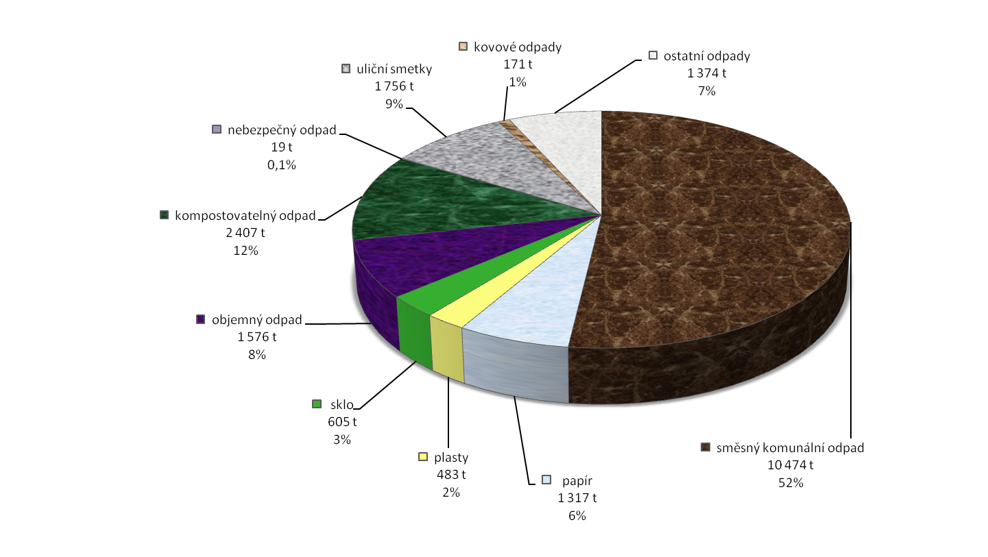

Komunální odpad

Komunálním odpadem je dle zákona č. 185/2001 Sb., o odpadech a o změně některých dalších zákonů, ve znění pozdějších předpisů (dále jen „zákon o odpadech“), veškerý odpad vznikající na území obce při činnosti fyzických osob, a který je uveden jako komunální odpad v prováděcím právním předpisu, s výjimkou odpadů vznikajících u právnických osob nebo fyzických osob oprávněných k podnikání.

Odpady vznikající v domácnostech

Využitelné - tyto odpady je možné dále zpracovat, např. papír a lepenka, sklo, plasty (PET lahve, folie, kelímky), kovy (plechovky, hliník), kompostovatelný kuchyňský odpad atd. Tyto druhy odpadů se ukládají do barevných nádob.

Objemné - to jsou odpady, které se nevejdou do popelnice, např.: starý nábytek, koberce, linolea, umyvadla, toalety, kuchyňské linky atd. Tyto odpady lze zdarma odevzdat ve sběrných dvorech nebo při jarním a podzimním svozu objemného odpadu.

Nebezpečné - tyto odpady mají nebezpečné vlastnosti, proto se nesmí vyhazovat do popelnic a kontejnerů, např.: léky, zářivky, výbojky, akumulátory, galvanické články (baterky), ledničky - mrazničky, barvy, lepidla, oleje a nádoby jimi znečištěné atd. Nebezpečné odpady lze zdarma odevzdat ve sběrných dvorech nebo na jaře a na podzim na vybraných místech při sběru nebezpečných odpadů v místních částech města Frýdku-Místku. Nevyužité léky nebo s prošlou lhůtou spotřeby lze také odevzdat v lékárně.

Směsný komunální odpad - odpady, které zbudou po vytřídění využitelných a nebezpečných odpadů, např.: znečištěné (mastné) obaly od potravin, voskovaný papír, textil, porcelán, žárovky, popel, zbytky masa a kostí apod.

K odkládání směsného komunálního odpadu, tj. odpadu z domácností slouží popelnice (110 l) nebo kontejnery (1 100 l). Popelnice jsou většinou umísťovány k rodinným domům, kde probíhá svoz 1x týdně. Kontejnery jsou umísťovány do sídlištní zástavby, kdy svoz probíhá 2-3x týdně.

Směsný komunální odpad

V roce 2015 vyprodukovali občané města a statutární město Frýdek-Místek celkem 10 474 tun směsného komunálního odpadu. Množství směsného komunálního odpadu uloženého do popelnic a kontejnerů kleslo oproti roku 2014 o 22 tun. Vývoj množství směsného komunálního odpadu v letech 2003-2015 znázorňuje graf č. 2.

Graf č. 2: Vývoj množství směsného komunálního odpadu v tunách v letech 2003-2015

Sběr a svoz tříděného odpadu - separace

Dle ust. § 17 odst. 5 zákona o odpadech je občan povinen odpady třídit a ukládat na místa určená obcí, tj. do nádob na tříděný odpad. Ve městě Frýdku-Místku je v současné době realizován svoz papíru a nápojových kartonů, plastů, bílého a barevného skla.
Využitelné složky komunálního odpadu (papír, sklo a plast)

V roce 2015 vytřídili občané města a statutární město Frýdek-Místek celkem 2 405 tun papíru, skla a plastů z komunálního odpadu. Množství těchto vytřízených odpadů kleslo oproti roku 2014 o 187 tun. Vývoj množství vytřízených odpadů v letech 2003-2015 znázorňuje graf č. 3.

Graf č. 3: Vývoj celkového množství vytřízeného odpadu (papíru, skla a plastů) v tunách v letech 2003-2015

V roce 2015 vytřídili občané města a statutární město Frýdek-Místek 1 317 tun papíru, což je o 144 tun méně než v roce 2014, dále pak 605 tun skla, což je o 55 tun méně než v roce 2014, a celkem 483 tun plastů, což je o 12 tun více než v roce 2014. Kromě toho občané Frýdku-Místku v roce 2015 vytřídili a odevzdali celkem 171 tun kovů. Vývoj množství vytříděného papíru, skla a plastů v letech 2003–2015 znázorňují grafy č. 4, 5, 6 a 7.

Graf č. 4: Vývoj množství vytříděného papíru, skla a plastů v tunách v letech 2003-2015

Graf č. 5: Vývoj množství vytřízeného papíru v tunách v letech 2003-2015

Graf č. 6: Vývoj množství vytřízeného skla v tunách v letech 2003-2015

Graf č. 7: Vývoj množství vytřízeného plastu v tunách v letech 2003-2015

Nebezpečné odpady

Mezi nebezpečné odpady patří: léky, galvanické články - baterie, zářivky, vysloužilé elektrospotřebiče – lednice, mrazničky, tiskárny, a podobně, dále oleje, laky nebo jimi znečištěné látky. Nebezpečné odpady nelze odkládat do kontejnerů (1 100 l) a popelnic (110 l), ani do velkoobjemových kontejnerů. Nesmí se odkládat ani k těmto nádobám. Nebezpečné odpady lze odložit zdarma ve sběrných dvorech nebo na jaře a na podzim na vybraných místech při sběru nebezpečných odpadů v místních částech města Frýdku-Místku. Prošlé léky nebo baterie lze také zdarma odložit do nádob umístěných v lékárnách a vybraných obchodech.

V roce 2015 vyprodukovali občané města a statutární město Frýdek-Místek celkem 19 tun nebezpečného odpadu. Množství odevzdaného nebezpečného odpadu kleslo oproti roku 2014 o 4 tuny. Vývoj množství nebezpečného odpadu v letech 2003-2015 znázorňuje graf č. 8.

Graf č. 8: Vývoj množství nebezpečného odpadu v tunách v letech 2003-2015

Objemné odpady

Mezi objemné odpady patří skříně, ostatní nábytek, koberce, matrace atd. Tyto odpady nelze odkládat do popelnic a kontejnerů, ani vedle nich. Objemné odpady je možné zdarma odložit ve sběrných dvorech a v rámci „jarního“ a „podzimního“ úklidu na vybraných místech na území města Frýdku-Místku.

V roce 2015 vyprodukovali občané města a statutární město Frýdek-Místek celkem 1 576 tun objemného odpadu. Množství objemného odpadu stouplo oproti roku 2014 o 47 tun. Vývoj množství objemného odpadu v letech 2003-2015 znázorňuje graf č. 9.

Graf č. 9: Vývoj množství objemového odpadu v tunách v letech 2003-2015

Hrazení nákladů na odpadové hospodářství v roce 2015

V roce 2015 činily náklady na odpadové hospodářství ve městě Frýdku-Místku celkem 41 160 056 Kč. Tyto náklady byly hrazeny z vybraných poplatků za sběr a svoz komunálních odpadů od občanů města Frýdku-Místku a zbytek byl hrazen z rozpočtu statutárního města Frýdek-Místek.

Graf č. 10: Hrazení nákladů na odpadové hospodářství v roce 2015

